光的量子效应及光子理论
一 选择题
01. 金属的光电效应的红限依赖于: 【 】
(A) 入射光的频率； (B) 入射光的强度；
(C) 金属的逸出功； (D) 入射光的频率和金属的逸出功。

02. 已知某单色光照射到一金属表面产生了光电效应，若此金属的逸出电势是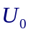(使电子从金属逸出需做功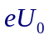)，则此单色光的波长必须满足： 【 】
(A) 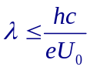 ； (B) 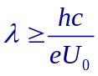； (C) 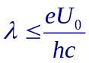； (D) 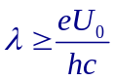。

03. 在均匀磁场内放置一簿板的金属片，其红限波长为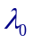。今用单色光照射，发现有电子放出，放出的电子(质量为，电量的绝对值为)在垂直于磁场的平面内作半径为的圆周运动，那么此照射光光子的能量是： 【 】
(A) 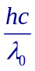； (B) 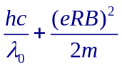； (C) 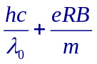； (D) 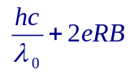。

04. 用频率为的单色光照射某种金属时，逸出光电子的最大动能为；若改用频率为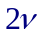的单色光照射此种金属时，则逸出光电子的最大动能为 【 】
(A) 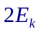； (B) 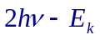； (C) 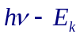 ； (D) 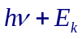。

05. 相应于黑体辐射的最大单色辐出度的波长叫做峰值波长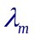，随着温度的增高，将向短波方向移动，这一结果称为维恩位移定律。若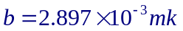，则两者的关系经实验确定为【 】
(A) 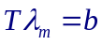； (B) 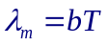； (C) 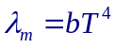； (D) 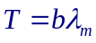。
二 填空题
06. 当波长为光照射在某金属表面时，光电子的能量范围从到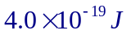。在做上述光电效应实验时遏止电压为 ；此金属的红限频率 。

07. 频率为的一个光子的能量是 ，动量的大小是

8. 光子波长为，则其能量为 ，则其动量的大小为 。
三 判断题
9. 若入射光的频率均大于一给定金属的红限，则当入射光频率不变而强度增大一倍时，该金属的饱和光电流也增大一倍。 【 】
10. 在光电效应实验中，任何波长的可见光照射到任何金属表面都能产生光电效应。 【 】
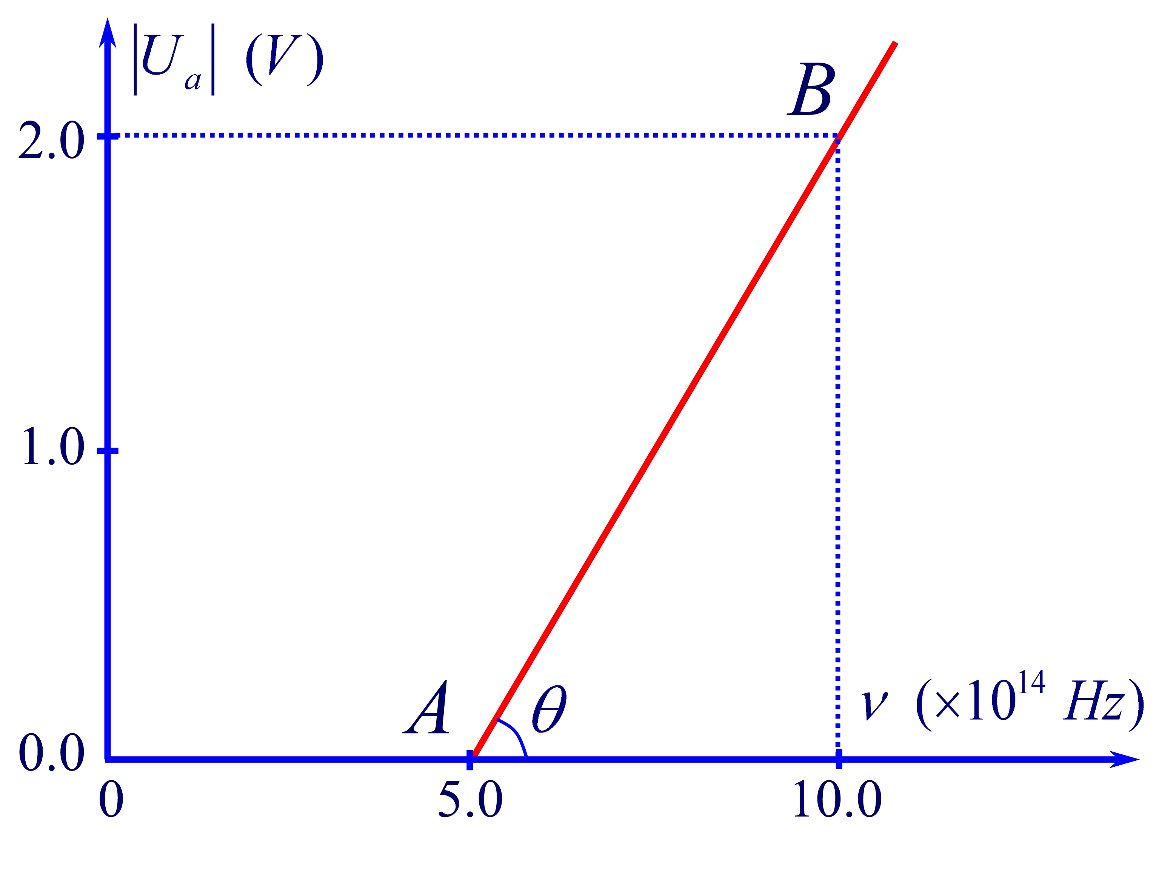
四 计算题
计算题_11图示
11. 如图所示为在一次光电效应实验中得出的曲线
1) 由图中数据求出该金属的红限频率。
2) 求证：对不同材料的金属，线的斜率相同。
3) 由图上数据求出普朗克恒量。(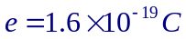)


12. 波长为的单色光照射某金属表面上发生光电效应，发射光电子(电量绝对值为，质量为)经狭缝后垂直进入磁感应强度为的均匀磁场，如图所示。
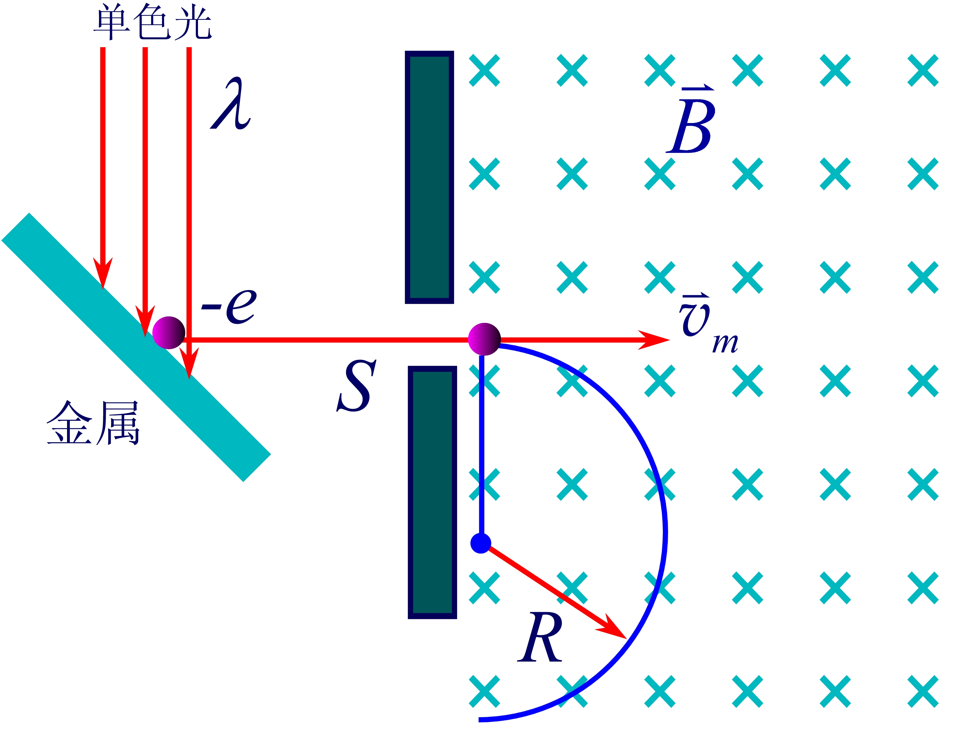
今已测出电子在该磁场中作圆周运动的最大半径为。求
计算题_12图示
1) 金属的逸出功；
2) 遏止电压。


